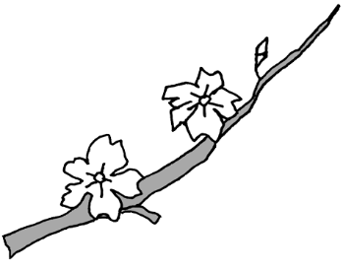
生活ノート

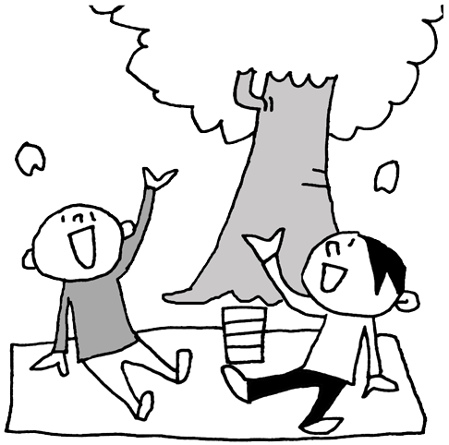

令和 年 月 日（ ）
～令和 年 月 日（ ）

さいたま市立 学校

年 組 氏名
今日１日の生活を点検しよう
月 日（ ） 天気

◎：しっかりできた ○：だいたいできた △：できなかった
１ | 自分が決めた時間に起きました
２ | 朝起きて洗顔し、食後に歯みがきをしました
３ | 勉強（宿題）をしました
４ | 家の手伝いをしました
５ | 運動をして身体を動かしました
６ | お風呂で、身体をよく洗いました
７ | 食後に、歯みがきをしました
８ | 自分が決めた時間に寝ました
○朝起きたのは（ 時 分）で、体温は（ 度）でした。
○今日のお手伝いは（ ）をしました。
○今日は自由時間で（ ）をしました。
腕立て伏せ  ○今日の運動は しました。 | 回
腹筋 | 回
スクワット | 回
グーパー | 回

お家の人の評価 家の人に書いてもらおう（○で囲んでください）
今日一日の生活が･･･

しっかりできました だいたいできました あまりできませんでした

※特に書きたいことがありましたら、なんでも書いてください。
（ ）

約束
１ 規則正しい生活を送ろう
２ 衛生管理を意識しよう
３ 家のお手伝いをたくさんやろう
４ 計画的に宿題に取り組もう
５ 毎日、運動をして身体を動かそう
休校中の宿題
１ 国語 ２ 数学 ３ ローマ字
４ 生活ノート
がんばり宣言
１ 朝は、 時 分までに起きます！
２ 夜は、 時 分までに寝ます！！
３ 家のお手伝いは、
をします！
４ 頑張ること！！

